**EXMO. SENHOR DOUTOR JUIZ DA {{ vara.upper() }}**

**AUTOS N.** **{{ n_autos }}**

**MARCELO CORRÊA MENDONÇA**, Engenheiro Civil, CREA-27498/D e **SANCLER DUQUE MACHADO**, Engenheiro Agrônomo, CREA-54084/D, honrosamente indicados Assistentes Técnicos pela **{{ reu.upper() }}.**, na Ação de Indenização por dano moral e material, ajuizada por **{{ autor.upper() }}**, vem, respeitosamente, uma vez tendo participado dos trabalhos periciais em conjunto com o ilustre Perito deste douto juízo, apresentar o **PARECER TÉCNICO** que se segue, com o objetivo de colaborar para o completo esclarecimento da questão.

**N. TERMOS**

**P. DEFERIMENTO E JUNTADA.**

**BELO HORIZONT/MG, EM 06 de dezembro de 2021.**

|  |  |
| --- | --- |
|  |  |
| **SANCLER DUQUE MACHADO**  ENG.º AGRONOMO CREA 54084/D | **MARCELO CORRÊA MENDONÇA**  ENG.º CIVIL CREA 27498/D |





**PARECER TÉCNICO PERICIAL**

Processo nº: {{ n_autos }}

Ação de Dano Moral e Material

Autor: {{ autor }}

Ré: {{ reu }}

06 de dezembro de 2021

**SUMÁRIO**

I- CONSIDERAÇÕES PRELIMINARES 1

II- SÍNTESE E ANÁLISE DO LAUDO PERICIAL 1

III- SOBRE AS CARACTERÍSTICAS DO IMÓVEL 2

IV- CONCLUSÃO 4

# CONSIDERAÇÕES PRELIMINARES

O presente Parecer Técnico tem como objetivo a análise da prova pericial produzida na ação nº {{ n_autos}}, que teve como objetivo apurar suposta desvalorização do imóvel periciado após o incidente de 25 de janeiro de 2019.

O imóvel objeto da lide está localizado no {{ endereco_imovel }}.

A diligência pericial ocorreu em {{ data_vistoria }} para fins de identificação dos elementos físicos e aspectos essenciais, necessários para a correta avaliação, averiguando-se a situação e as condições em que se encontra o imóvel em questão.

Os aspectos técnicos de engenharia de avaliações abordados no Laudo Pericial (ID {{ id_laudo }}) constituem-se objeto análise que será apresentada no presente Parecer Técnico Pericial.

# SÍNTESE E ANÁLISE DO LAUDO PERICIAL

Preliminarmente, cabe esclarecer que o objetivo da perícia foi alcançado completamente.

Do Laudo Pericial, comprava-se que o imóvel objeto da lide: **(i)** {% if atingido == “Não” %}não foi atingido pelo rejeito minerário, estando em perfeitas condições de uso e habitabilidade{% endif %}; **(ii)** se encontra à aproximadamente {{ distancia_rio}} do Rio Paraopeba; **(iii)** {% if zas == “Não” %} se encontra fora da ZAS (Zona de Autossalvamento){% endif %}; e **(iv)** é abastecido por {%if abastecimento == “COPASA” %}água potável através da concessionária COPASA{% endif %}.

Esses pontos serão objeto da análise apresentada nos capítulos seguintes do presente Parecer Técnico Pericial.

# SOBRE AS CARACTERÍSTICAS DO IMÓVEL

Conforme citado anteriormente, o Perito constatou em seu Laudo Pericial que o imóvel ocupado pelos Autores se encontra a {{ distancia_rio }} do Rio Paraopeba, de modo que {% if atingido == “Não” %}não foi atingido pelo rejeito minerário, oriundo do rompimento da barragem do Córrego do Feijão{% endif %}. Confira-se:

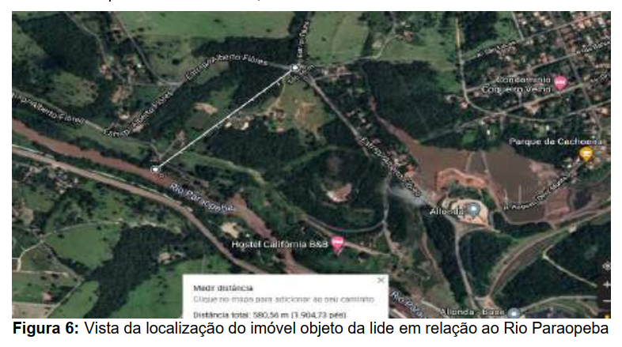

Figura 1: Excerto do Laudo Pericial indicando que o imóvel objeto da lide está a {{ distancia_rio }} do Rio Paraopeba. (ID {{ id_laudo }}, pág. XX)

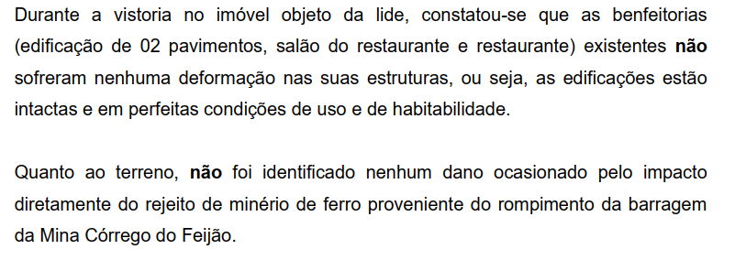

Figura 2: Excerto do Laudo Pericial indicando que o imóvel não sofreu nenhum dano. (ID {{ id_laudo }}, pág. XX)

Além do imóvel não ter sido atingido, verifica-se através de imagens de satélite {% if zas == “Não”%}que o imóvel periciado se encontra fora da ZAS (Zona de Autossalvamento){% endif %}:

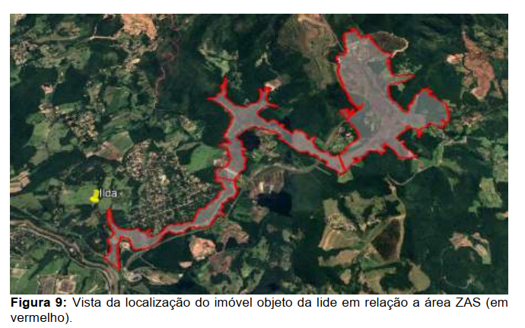

Figura 7: Excerto do Laudo Pericial indicando que o imóvel está fora da Zona de Autossalvamento (ZAS). (ID {{ id_laudo }}, pág. XX)

Sobre a infraestrutura do imóvel, o Perito constatou que o bairro onde está situado o imóvel possui infraestrutura completa, sendo o abastecimento de água no imóvel realizado pela concessionária COPASA. Durante a diligência não foi constatado nenhum vestígio de que existe ou existia outra forma de captação de água direta do Rio Paraopeba ou de águas subterrâneas.

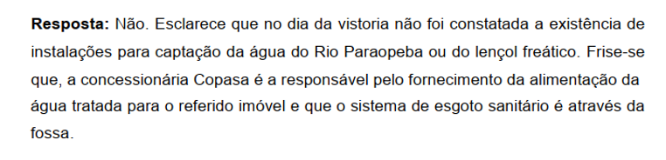

Figura 8: Excerto do Laudo Pericial indicando que o imóvel objeto possui água potável fornecida pela COPASA e não possui outra fonte de abastecimento. (ID {{ id_laudo }}, pág. XX)

Com base no exposto, as provas apontam que **(i)** {% if atingido == “Não” %}não foi atingido pelo rejeito minerário, estando em perfeitas condições de uso e habitabilidade{% endif %}; **(ii)** se encontra à aproximadamente {{ distancia_rio}} do Rio Paraopeba; **(iii)** {% if zas == “Não” %} se encontra fora da ZAS (Zona de Autossalvamento){% endif %}; e **(iv)** é abastecido por {%if abastecimento == “COPASA” %}água potável através da concessionária COPASA{% endif %}.

# CONCLUSÃO

O Laudo Pericial prova que o imóvel periciado: **(i)** {% if atingido == “Não” %}não foi atingido pelo rejeito minerário, estando em perfeitas condições de uso e habitabilidade{% endif %}; **(ii)** se encontra à aproximadamente {{ distancia_rio}} do Rio Paraopeba; **(iii)** {% if zas == “Não” %} se encontra fora da ZAS (Zona de Autossalvamento){% endif %}; e **(iv)** é abastecido por {%if abastecimento == “COPASA” %}água potável através da concessionária COPASA{% endif %}.

Em síntese, o trabalho apresentado pelo Perito está em conformidade com as normas técnicas e possui o rigor técnico que se exige de uma prova pericial de engenharia**.**

**BELO HORIZONTE/MG, 06 de dezembro de 2021.**

|  |  |
| --- | --- |
|  |  |
| **SANCLER DUQUE MACHADO**  ENG.º AGRONOMO CREA 54084/D | **MARCELO CORRÊA MENDONÇA**  ENG.º CIVIL CREA 27498/D |